
Dipartimento Trasformazione Digitale

Progetto

“Integrazione SIPO – ANSC”

  - Gli atti formati sulla web app ANSC: come riportarli in SIPO e che cosa succede dopo

Scheda Informativa del Documento

Area Organizzativa
RTI
Società
Contratto Esecutivo
AQ
Progetto | SIPO — Integrazione con ANSC
Data consegna | 10/11/2026
Versione | 0.3
Documento | ANALISI_Recupero-Atti-WebApp_SIPO-ANSC_v0.3
N. Pagine
Codice Area Applicativa
Codice Asset
Redatto
Validato
Approvato

Storia del Documento

Data consegna | Versione | Cap. /Sez. modificati | Sintesi dei cambiamenti
10/11/2026 | 0.1 | Tutti | Prima stesura. Quando un atto nasce sulla web app; il numero staccato in SIPO e i suoi rischi; che cosa offre ANSC per ritrovare e rileggere l’atto; che cosa serve in SIPO perché l’atto esista; quattro livelli di presenza e tre strategie a confronto, con la proposta; i passi dell’aggancio; gli effetti dopo la firma e le modifiche successive; impatti sul disegno; allineamenti fra i documenti; quattordici punti aperti.
10/11/2026 | 0.2 | Nuovo capitolo · Come agganciare · Che cosa cambia nel disegno · Punti aperti | Nuovo capitolo sulla pagina del back-office per il recupero: elenco dei numeri in attesa e ricerca degli atti in ANSC, abbinamento calcolato da SIPO, aggancio con controlli e livello, esito; tre figure. Rinvii dal percorso di aggancio e dal disegno. Punti aperti RW-15 e RW-16.
10/11/2026 | 0.3 | La pagina del back-office per il recupero · Che cosa cambia nel disegno | Nella testata delle pagine di recupero lo stato del codice di sessione verso ANSC e il pulsante RICHIEDI OTP o RINNOVA OTP; nuova figura con la finestra del codice; figure successive rinumerate.

Sommario
1. Scopo del documento 5
1.1. Glossario 5
1.2. Riferimenti 5
2. Quando un atto nasce sulla web app 7
3. Il punto di partenza: il numero staccato in SIPO 8
4. Che cosa offre ANSC per ritrovare e rileggere l’atto 9
5. Che cosa serve in SIPO perché l’atto esista 10
6. Le strategie 11
6.1. Quattro livelli di presenza 11
6.2. La proposta 12
7. Come agganciare le due realtà 13
8. La pagina del back-office per il recupero 13
8.1. Le tre pagine 15
8.2. Recupero dalla web app 16
8.3. Aggancio dell’atto 18
8.4. Esito 20
8.5. Che cosa serve per la pagina 21
9. Che cosa succede dopo 22
9.1. Gli effetti della formazione 22
9.2. Le modifiche successive 23
10. Che cosa cambia nel disegno 24
11. Punti aperti 25

Scopo del documento
Alcuni atti del Comune di Roma, così come del resto in tutti i comuni italiani, nasceranno direttamente sulla web app di ANSC invece che sul gestionale (nel caso di Roma, SIPO). Il numero comunale lo produrrà comunque SIPO; Quello che si deve capire è che cosa succede dopo la firma: come l’atto torna in SIPO, quanto di esso vi si scrive, e che cosa ne consegue per anagrafe, annotazioni, documenti e modifiche successive.
Questo documento confronta le strategie e ne propone una. Propone anche la pagina del back-office da cui effettuare il recupero.
Raccoglie anche ciò che i documenti precedenti avevano già deciso su questo tema — l’aggancio [R1], le pagine di recupero [R2], il riallineamento [R3] — e ne segnala le incoerenze.

Glossario
Termine | Significato
Atto formato sulla web app | Atto di stato civile che l’ufficiale di Roma ha validato e firmato direttamente sulla web app di ANSC, con un numero comunale staccato in SIPO.
Recupero | Il riportare in SIPO un atto formato sulla web app, al livello di presenza scelto.
Livello di presenza | Quanto dell’atto si scrive in SIPO: L0 il numero, L1 il riferimento, L2 la scheda essenziale, L3 l’importazione completa.
Riallineamento | La rilettura di un atto già recuperato, per riportare in SIPO ciò che è cambiato in ANSC.
Canale di formazione | Da dove è stato formato l’atto: SIPO o web app. ANSC non lo registra; lo deve registrare SIPO.

Riferimenti
# | Riferimento | Natura
[R1] | ANALISI_Integrazione-ANSC (versione corrente) — capitoli «SIPO in relazione alla web app ANSC» (l’aggancio, lo stacco del numero), «La numerazione comunale», ANSC_STATO_ATTO, registro degli Open Point. | Documento di progetto
[R2] | ANALISI_Atti-Testo-Libero_SIPO-ANSC_v0.5 — le pagine «Recupero Atto ANSC» e «Riepilogo Atto ANSC», i punti aperti TL. | Documento di progetto
[R3] | ANALISI_Annullamento-Cancellazione-Rettifiche_SIPO-ANSC_v0.3 — il riallineamento da ANSC. | Documento di progetto
[R4] | ANALISI_Certificazioni-Stato-Civile_SIPO-ANSC_v0.1 — l’instradamento per atto. | Documento di progetto
[R5] | PROCESSO_Numerazione-Comunale_SIPO-ANSC_v0.5 e ansc-numerazione-v1.yaml 1.2.0 — be-numeratore-comunale. | Documento di progetto
[R6] | STUDIO_Identificativi-ANSC-verso-ANPR_v0.4 — le colonne ANSC di ANAG_USR.ATTO e la catena verso ANPR. | Documento di progetto
[R7] | DISEGNO_Back-Office_ANSC (versione corrente) — supervisione, riconciliazione, numerazione. | Documento di progetto
[A1] | ansc/docs/openapi: R005_consultazione_ansc.yaml 1.4.0, R010_anteprima.yaml, R001, R002, R003, R008, R009, model_evento.yaml, base_servizi.yaml. | Contratti ANSC
[A2] | ansc/docs/Changelog.md — versioni citate nel testo. | Sorgente ANSC
[A3] | Comunicazione ANSC sui casi d’uso di servizio (Sorgenti Documentali/Comunicazione_ANSC_Casi-uso-servizio_servizi-cooperativi.txt). | Comunicazione ANSC
[A4] | Guida operativa ANSC; nota «Flusso conferma»; anpr-9.2.9 (servizio 4005, predisposizione anagrafica). | Documentazione ANSC e ANPR
[S1] | Codice SIPO: statocivile-be (AnteprimaAttoController, InitFlow, ImplFlow, PropostaAnnotazioneController), decessi-be, nascita-be, matrim-be, unioni-be, cittadinanza-be, anagrafe-entities (Atto, AttoAnscBL), matrim-entities (AttoMatr), all-anpr-sipo; Disegno Base Dati di MATR_USR. | Sorgente applicativo

Quando un atto nasce sulla web app
Vi sono diverse situazioni per le quali sia preferibile approcciare la stesura di un atto tramite la WebApp piuttosto che tramite il gestionale.
Caso | Perché l’atto nasce sulla web app | Frequenza attesa
Dichiarazione a testo libero o senza caso d’uso applicabile | I casi d’uso di servizio delle dichiarazioni non sono cooperativi dal 09/09/2024 [A3]: solo web app. | Rara, ma strutturale.
Caso d’uso non ancora configurato in SIPO | Il catalogo si configura per frequenza; finché un caso manca, la web app è la strada. | Alta all’inizio, poi in calo.
Fermo di SIPO | La web app come riserva (OP-42 di [R1]). | Episodica.
Funzioni solo web app su un atto esistente | Nota tecnica, annotazioni, allegati errati: non formano l’atto, lo cambiano. | Trattata come modifica successiva.

In tutti i casi l’ufficiale stacca il numero in SIPO prima di andare sulla web app [R1] [R5]. ANSC stessa suggerisce alle case software di sviluppare servizi che recuperino gli atti registrati sulla web app [A3]: il recupero è un compito del gestionale, non un servizio che ANSC offrirà.

Il punto di partenza: il numero staccato in SIPO
Il numero è il fil rouge fra i due mondi: SIPO lo conosce prima che l’atto esista e ANSC lo registra nell’atto (evento.numeroatto). Il servizio be-numeratore-comunale lo stacca (POST /richiesta, stato Disponibile), lo segna come usato (PUT /utilizza) o scartato (PUT /scarta) [R5].
Che cosa manca. PUT /utilizza non riceve l’idAnsc, e il passaggio a «Evento acquisito» non ha un’operazione (OP-79 di [R1]). Senza, il numero non porta con sé l’atto che l’ha usato.
Due rischi sul numero. La web app suggerisce da sé «l’ultimo numero già usato» (versione 1.18.4) e nessuna fonte documenta un controllo di unicità: l’ufficiale può usare un numero diverso da quello staccato (RW-03). Attualmente la web app accetta al massimo cinque caratteri (1.20.0), mentre la serie di SIPO ne prevede sei (RW-02). Su quest’ultimo tema siamo in attesa che Sogei aggiorni la WebApp e la documentazione per accogliere il requisito posto da Roma circa la numerosità.

Che cosa offre ANSC per ritrovare e rileggere l’atto
ANSC non ha le funzionalità per avvisare il gestionale in tempo reale, non ha un servizio di recupero e non registra da quale canale è stato formato l’atto. Tutto passa da letture a richiesta [A1] [A2]:
Che cosa serve | Che cosa offre ANSC | Limite
Sapere che l’atto è stato formato | Nulla: nessuna notifica e nessuna coda per gli atti del proprio comune. | Si scopre solo interrogando.
Ritrovarlo | R005 /consultazione/ansc/evento per idAnsc, idComunale, date, tipo evento, comune di registrazione. | Nessun criterio di stato o di canale; non è detto su quale data lavorino dataDa e dataA; idComunale è descritto come «codificato ANPR_03» (RW-04).
Leggerlo | R005 restituisce il modello evento completo; la variante sintetica 27 proprietà. | Paginazione corretta più volte (1.36.3, 1.42.1).
Sapere da dove viene | Nulla: il modello non porta il canale; nomeApplicativo sta solo nella testata della richiesta e i campi operatore sono deprecati. | SIPO lo deve registrare da sé.
Il documento | R010 /anteprima/evento restituisce il PDF, ma vuole l’intero modello evento; R002 dà l’estratto per copia integrale con la firma dell’ufficiale. | Senza firma il PDF dell’atto firmato potrebbe non essere ottenibile (RW-07).
Gli allegati | R001 /allegato per identificativo, letto dal modello evento. | —
Le annotazioni | R005 con idEvento e idtipocontenuto = 0 (1.41.2). | Valore non documentato nella decodifica ANSC_02.
Le modifiche successive | R005 con flagRettifica; R005 note tecniche per idEvento. | Nessun «modificati dal…»: si rilegge atto per atto.
Dichiarare la presa in carico | Nulla. | R009 /collegamento/evento serve un altro scopo (annotazione senza soggetto).

Per sapere che un atto di Roma è nato sulla web app, SIPO deve registrarlo da sé al momento del recupero. Dopo, nessuna fonte glielo ricorderà.

Che cosa serve in SIPO perché l’atto esista
Oggi nessun canale di SIPO crea un atto di stato civile dall’esterno: gli atti trascritti, a testo libero o scansionati si scrivono sempre su un atto creato e numerato da SIPO [S1]. E la definizione ordinaria (/finalizzaAtto) non si può riusare: integra la posizione anagrafica, chiama ANPR, genera dal formulario il PDF e le annotazioni, crea le comunicazioni di trascrizione. Su un atto formato in ANSC produrrebbe un secondo testo, diverso dall’originale, e un secondo aggiornamento anagrafico.
Che cosa serve, funzione per funzione:
Funzione di SIPO | Che cosa le serve | Livello minimo
Numerazione (serie, buchi, statistiche del numero) | DATI_ATTO_ESTERNO con il numero Utilizzato e l’idAnsc. | L0
Certificazione | L’identificativo ANSC sull’atto: la regola di [R4] lo cerca nello store o in ANAG_USR.ATTO. | L1
Ricerca per identificativo nazionale o numero comunale | ANSC_STATO_ATTO; la ricerca va costruita (OP-30 di [R1]). | L1
Allineamento ANPR in forma ANSC | Le cinque colonne ANSC di ANAG_USR.ATTO [R6]. | L1
Ricerche per area, dettaglio, riepilogo | MATR_USR.ATTO, la tabella d’area con gli intestatari, CONF_TIPO_ATTI e CONF_STATO_PRATICA valorizzati: le ricerche fanno join interne e la pagina va in errore se mancano. | L2
Annotazioni di SIPO | L’atto in MATR_USR e in ANAG_USR.ATTO con gli stessi estremi (numero, anno, parte e serie, esponente, area): il legame si fa per estremi. | L2
Statistiche e registri | Viste non fra le sorgenti (ATTI_STATISTICHE_UTENTI, V_REGISTRO_ATTI) (RW-13). | L2
Estratti dal formulario, comunicazioni di trascrizione, allineamento ANPR da SIPO | L’atto completo e la definizione in SIPO. | L3 — ma per un atto ANSC non servono, o farebbero danno

Le ricerche sono complesse in quanto dovranno fare join interne su tipo atto, area e stato, e confrontano parte, serie ed esponente per uguaglianza: un atto scritto a metà non solo non si trova, ma può mandare in errore l’intera pagina dei risultati.
Il modulo delle annotazioni cerca l’atto in ANAG_USR.ATTO e lo ricongiunge a MATR_USR.ATTO per numero, anno, parte e serie, esponente e area: un atto recuperato deve averli uguali nei due schemi (RW-08).

Le strategie

Quattro livelli di presenza
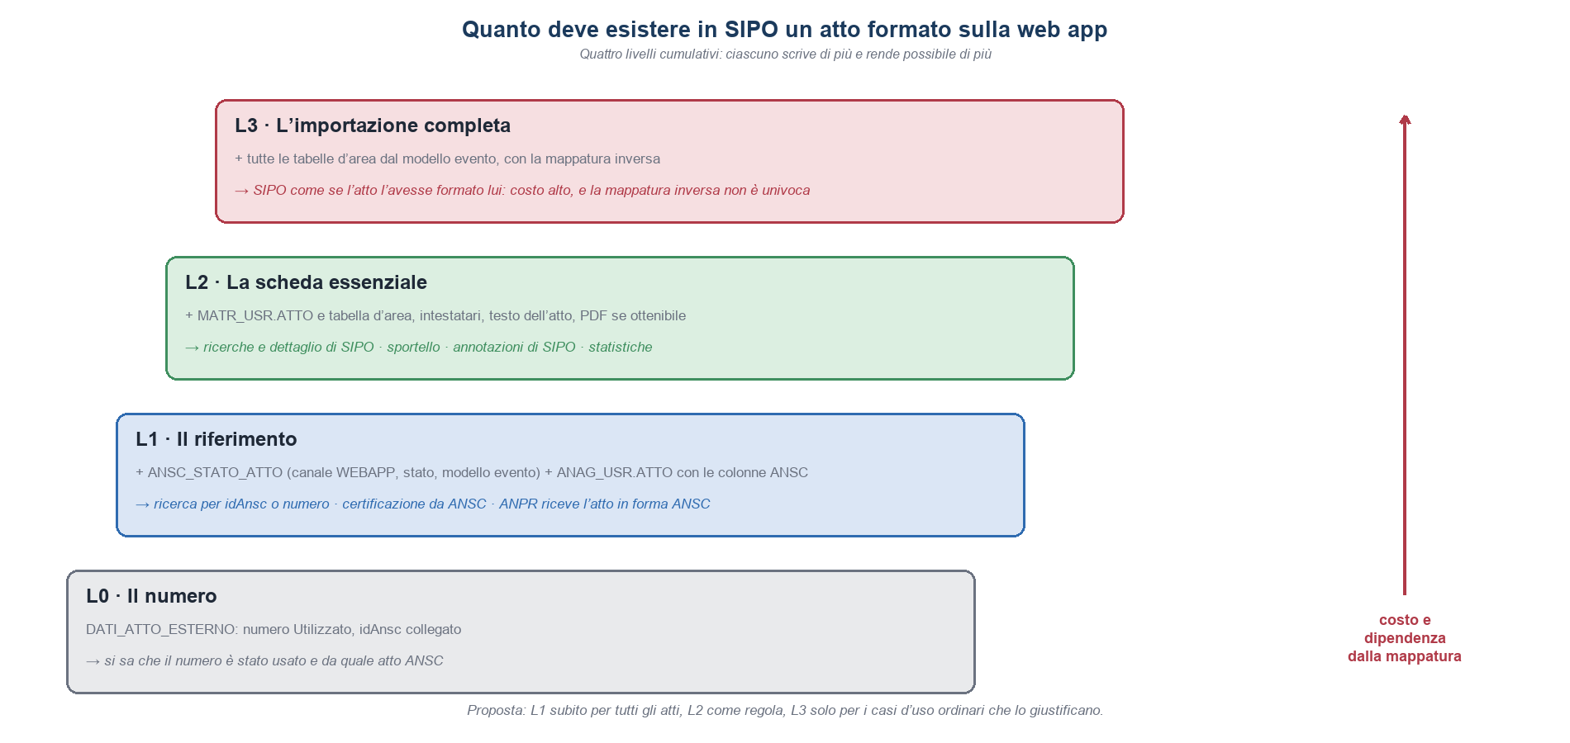
Figura 1 — I livelli di presenza in SIPO di un atto formato sulla web app.
I livelli sono cumulativi, e ciascuno è una strategia possibile:
Aspetto | S1 — Riferimento (L0 + L1) | S2 — Scheda essenziale (L2) | S3 — Importazione completa (L3)
Che cosa scrive | Numero, store, colonne ANSC di ANAG_USR.ATTO | In più: MATR_USR.ATTO, tabella d’area, intestatari, testo, PDF se ottenibile | In più: tutte le tabelle d’area dal modello evento
Che cosa vede l’operatore in SIPO | L’atto non compare nelle ricerche per area: si trova per idAnsc o numero | L’atto compare come gli altri, con i dati essenziali | L’atto compare per intero
Certificazione | Da ANSC [R4] | Da ANSC [R4] | Da ANSC [R4]
Annotazioni di SIPO | No | Sì | Sì
Allineamento ANPR | Da ANSC, tramite la predisposizione | Uguale | Uguale: SIPO non lo rifà
Che cosa serve costruire | Ricerca R005, pagina di aggancio, operazioni del numeratore | In più: scrittura di un atto definito senza passare dalla definizione | In più: la mappatura inversa per ogni caso d’uso
Rischi | L’atto resta «fuori» dalle abitudini dello sportello | Atto con pochi dati (pochissimi con il caso d’uso di servizio) | Mappatura inversa non univoca (TL-05); divergenza fra due copie complete
Costo | Basso | Medio | Alto, proporzionale ai casi d’uso

La proposta
L1 subito. Numero, store e colonne ANSC di ANAG_USR.ATTO. È il minimo perché l’atto sia certificabile da ANSC [R4], ricercabile per identificativo e trasmesso ad ANPR nella forma ANSC [R6].
L2 come regola. La scheda essenziale fa comparire l’atto allo sportello come gli altri e gli permette di ricevere le annotazioni di SIPO. Si possono integrare gli estremi degli intestatari e il testo; i dati di dettaglio si leggono da ANSC quando servono.
L3 solo dove serve. L’importazione completa ha senso per i casi d’uso ordinari già configurati, dove la mappatura esiste (TL-08 di [R2]); non per i casi d’uso di servizio, che portano solo intestatario e testo.
In ogni caso, i dati di ANSC prevalgono. Al recupero, ciò che SIPO aveva compilato prima del rinvio alla web app serve da riscontro: le divergenze si mostrano all’ufficiale, non si risolvono da sole [R2].

Come agganciare le due realtà
# | Passo | Dove | Che cosa fa
1 | Stacco del numero | SIPO, be-numeratore-comunale | POST /richiesta: il numero è Disponibile. L’atto di SIPO, se esiste già, passa allo stato applicativo di attesa (TL-03).
2 | Formazione sulla web app | Web app ANSC | L’ufficiale usa il numero staccato, non quello che la web app suggerisce.
3 | Ritrovamento | SIPO, pagina «Recupero Atto ANSC» [R2], o back-office, pagina «Recupero dalla web app» | R005 per comune e data, o puntuale per idAnsc o numero; SIPO filtra lo stato 5 e confronta il numero ANSC con quello staccato.
4 | Verifica | SIPO | Numero uguale, comune di Roma, stato FIRMATO DA USC, caso d’uso e intestatari coerenti con la richiesta. Una divergenza si mostra e si decide (RW-03).
5 | Conferma e scrittura | statocivile-be e concentratore | Secondo il livello: store con canale WEBAPP e modello evento, ANAG_USR.ATTO, MATR_USR.ATTO e tabella d’area, identificativi dei soggetti «solo dove mancano».
6 | Il numero | be-numeratore-comunale | Utilizzato con l’idAnsc, poi Evento acquisito (operazioni mancanti, OP-79).
7 | Ciò che non si fa | — | Nessuna definizione in SIPO, nessun formulario, nessuna chiamata ad ANPR, nessuna comunicazione di trascrizione.

L’ufficiale, subito dopo la firma sulla web app, come previsto per le altre operazioni fatte fuori da SIPO [R1] avvia il recupero in SIPO. È una regola di lavoro, non un controllo del software.
Il back-office tiene la lista dei numeri staccati e non ancora ricondotti a un atto, con l’anzianità [R2]. Da lì si può lanciare la ricerca R005 per numero su ciascuno, su richiesta. Non può essere un controllo a tempo, le letture senza OTP sono impossibili. La pagina è descritta nel capitolo «La pagina del back-office per il recupero».
Che cosa non si dovrà fare mai. Rifare in SIPO la definizione dell’atto recuperato.

La pagina del back-office per il recupero
Le pagine di SIPO descritte in [R2] servono all’ufficiale che ritrova l’atto da cui è partito: un atto alla volta, quello che ha in mano. Manca un posto da cui si vedano insieme tutti i numeri staccati per la web app e tutti gli atti di Roma formati in ANSC, per accorgersi di ciò che nessuno ha ancora recuperato: numeri dimenticati, numeri prossimi alla scadenza, atti formati con un numero che SIPO non ha staccato. Questo posto è il back-office [R7].
La pagina proposta non è una seconda procedura. Dal back-office e dalle pagine di SIPO si arriva alla stessa operazione, agganciaAtto, con gli stessi controlli e lo stesso esito; cambia solo il modo di trovare l’atto.
Sessione verso ANSC. La ricerca e la rilettura chiamano R005, che oggi richiede il codice di sessione dell’ufficiale (OP-23 di [R1]). Nella testata, accanto all’utente, la pagina mostra lo stato del codice di sessione e il pulsante per richiederlo; senza sessione le tabelle locali restano consultabili, la ricerca in ANSC e l’aggancio no.
Lo stato e il pulsante stanno nella barra di servizio, quindi si vedono da ogni pagina e non dipendono da quella aperta:
OTP ANSC assente, in rosso, con il pulsante RICHIEDI OTP: ricerca in ANSC e aggancio sono inibiti, le tabelle di SIPO restano consultabili.
OTP ANSC valido, in verde, con il tempo residuo e il pulsante RINNOVA OTP.
Sotto i 15 minuti residui, la soglia di guardia proposta in [R1], lo stato diventa giallo: conviene rinnovare prima di avviare una ricerca o un aggancio, per non fermarsi a metà.
Il pulsante apre la finestra della figura: l’ufficiale genera il codice sulla web app OTP di ANSC, con smart card o SPID, e lo incolla. Con CONFERMA il codice va al concentratore (PUT /ansc/v1/sessione), che lo custodisce legato all’ufficiale e alla postazione e lo usa per le chiamate ad ANSC fino alla scadenza; il browser non lo conserva. Se il codice scade durante un’operazione, l’operazione si ferma con un messaggio e la finestra si riapre.
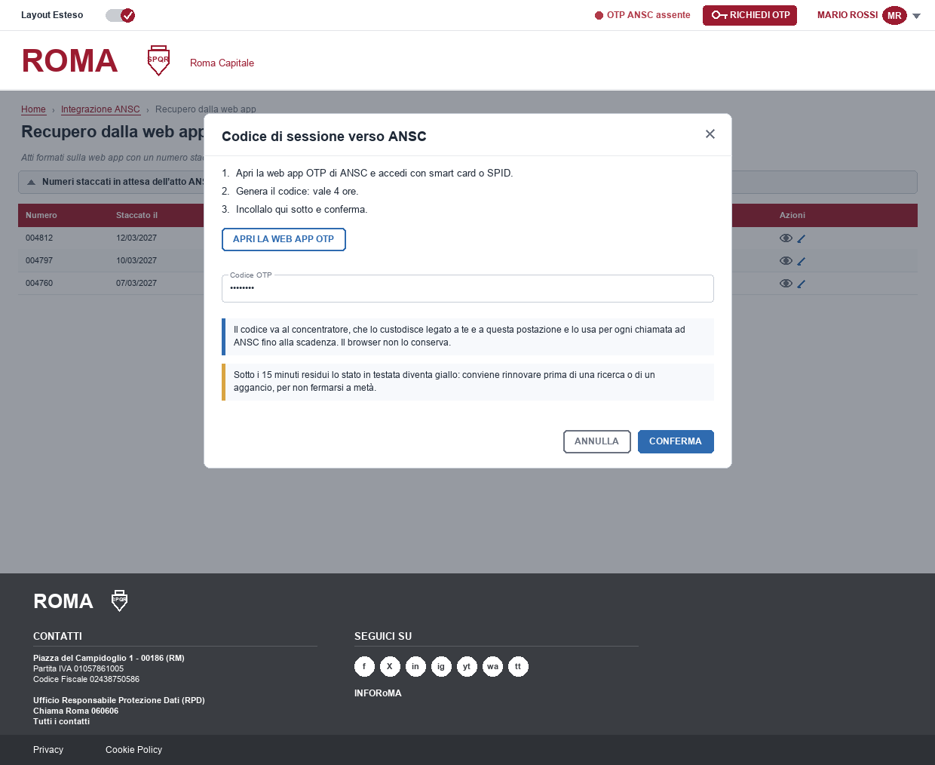
Figura 2 — Il pulsante RICHIEDI OTP nella testata e la finestra del codice di sessione verso ANSC.
Nessun controllo a tempo. Per la stessa ragione la ricerca parte su richiesta. I numeri in attesa invece sono un dato di SIPO e si vedono sempre.
Chi la usa. Proposta: consultazione a tutti gli operatori del back-office, aggancio al solo ufficiale dello stato civile (RW-15).

Le tre pagine
Pagina | Scopo | Si arriva da | Servizi | Tabelle
Recupero dalla web app | Vedere i numeri staccati in attesa dell’atto e gli atti di Roma formati in ANSC; trovare quelli da agganciare e le anomalie. | Menu «Integrazione ANSC» | cercaNumeri di be-numeratore-comunale; R005 per il tramite del concentratore | DATI_ATTO_ESTERNO, ANSC_STATO_ATTO (lettura)
Aggancio dell’atto | Rileggere l’atto in ANSC, controllarlo contro il numero e l’atto di SIPO, scegliere il livello, confermare. | La spunta di una riga ABBINABILE, o la matita di un numero in attesa | R005 (rilettura), agganciaAtto | ANSC_STATO_ATTO, DATI_ATTO_ESTERNO, MATR_USR.ATTO (lettura)
Esito | Dire che cosa è stato scritto, dove, e che cosa non si è fatto di proposito. | AGGANCIA | — | ANSC_LOG_AUDIT (lettura)

Recupero dalla web app
La pagina ha due metà. In alto ciò che SIPO sa da sé: i numeri staccati per la web app e non ancora ricondotti a un atto. In basso ciò che si chiede ad ANSC: gli atti di Roma formati in un intervallo di date, con l’abbinamento calcolato da SIPO.
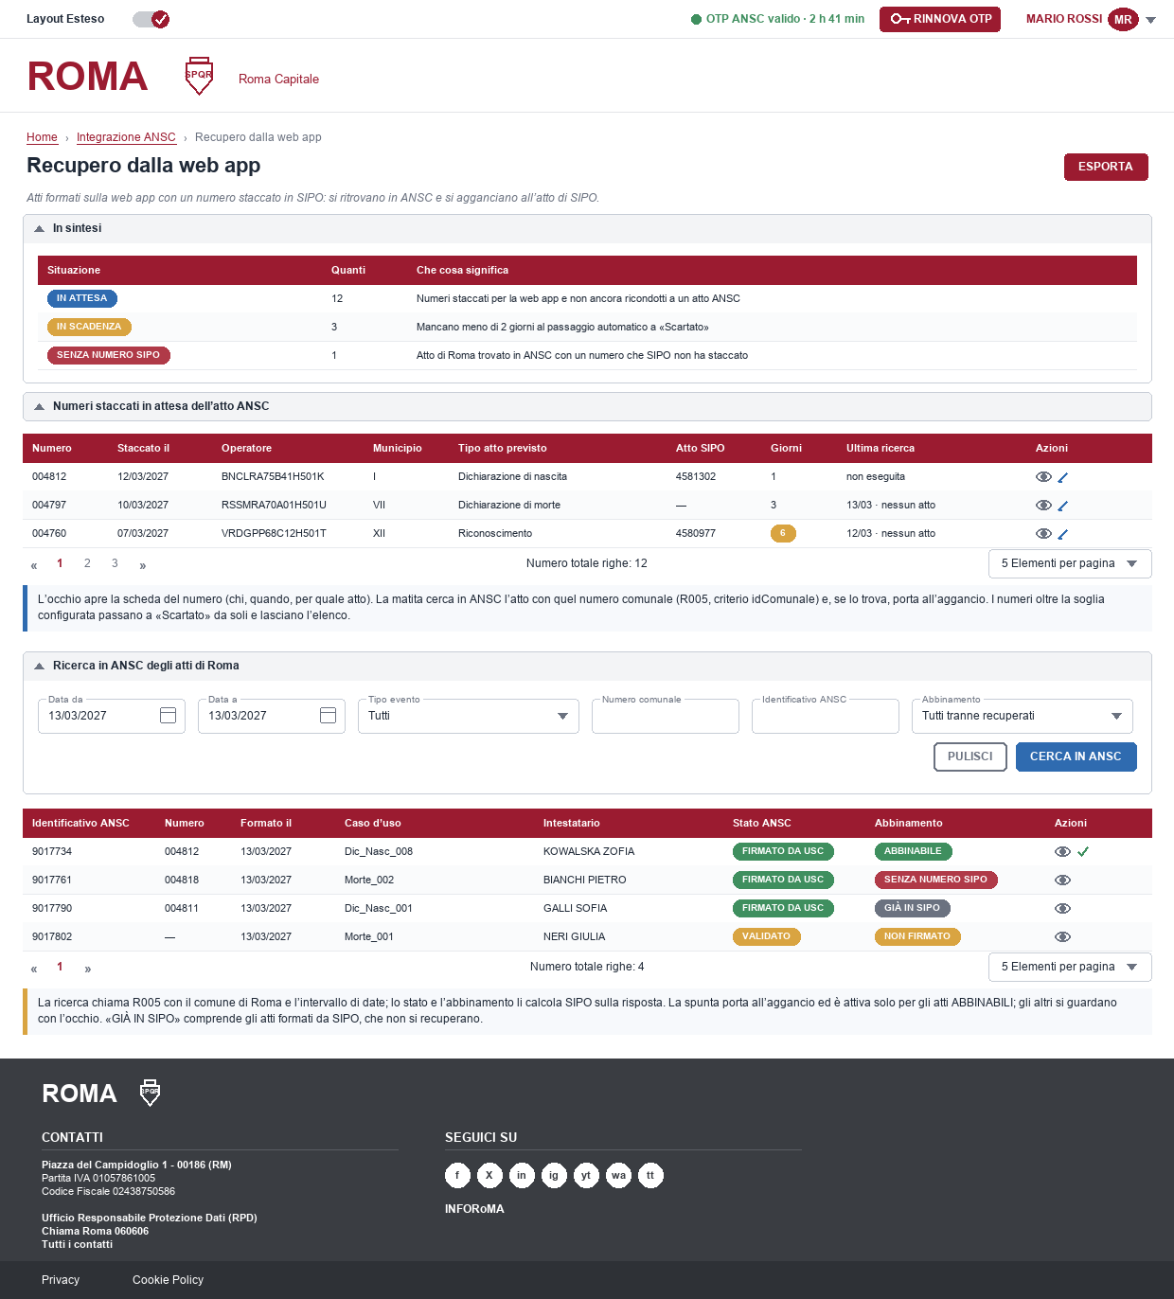
Figura 3 — La pagina «Recupero dalla web app»: numeri in attesa e ricerca in ANSC.
Elemento | Contenuto | Da dove viene
Stato dell’OTP e pulsante (testata) | Nella barra di servizio, accanto all’utente: stato del codice di sessione verso ANSC (assente, valido con i minuti residui, in scadenza) e pulsante RICHIEDI OTP o RINNOVA OTP. Senza codice la ricerca e l’aggancio sono inibiti. | Sessione del concentratore [R7]
In sintesi | Tre conteggi: numeri in attesa, numeri in scadenza (meno di 2 giorni alla soglia), atti di Roma trovati in ANSC con un numero che SIPO non ha staccato. | be-numeratore-comunale e ultima ricerca in ANSC
Numeri staccati in attesa | Numero, data dello stacco, operatore, municipio, tipo atto previsto, atto SIPO in attesa (se c’è), giorni trascorsi, esito dell’ultima ricerca. Ordinati per anzianità; in giallo i numeri prossimi alla soglia. | DATI_ATTO_ESTERNO (stato Disponibile, destinazione web app: RW-16)
Azioni sul numero | Occhio: scheda del numero. Matita: ricerca in ANSC per numero comunale e, se l’atto c’è, apertura dell’aggancio. | R005, criterio idComunale (RW-04)
Ricerca in ANSC | Intervallo di date (predefinito: oggi), tipo evento, numero comunale, identificativo ANSC, filtro sull’abbinamento. | R005 con il comune di Roma (RW-05)
Risultati | Identificativo ANSC, numero, data, caso d’uso, intestatario, stato ANSC, abbinamento calcolato da SIPO. | Risposta R005 confrontata con DATI_ATTO_ESTERNO e ANSC_STATO_ATTO
Esporta | Le due tabelle in un foglio di calcolo, per il controllo di fine giornata. | —

L’abbinamento è la colonna che guida il lavoro. Lo calcola SIPO confrontando la risposta di R005 con i numeri staccati e con lo store, perché R005 non filtra per stato (RW-06):
Abbinamento | Quando | Che cosa si può fare
ABBINABILE | Stato 5 FIRMATO DA USC, comune di Roma, il numero comunale è stato staccato in SIPO ed è Disponibile, l’identificativo ANSC non è ancora in ANSC_STATO_ATTO. | Aggancio.
SENZA NUMERO SIPO | Atto firmato con un numero che SIPO non ha staccato, o che ha già scartato. | Nessun aggancio dalla pagina: è il caso di RW-03, da decidere; la riga resta evidenziata finché non è trattata.
INCOERENTE | Il numero è stato staccato, ma il tipo di atto o l’intestatario non corrispondono a quanto registrato allo stacco. | Aggancio inibito; l’occhio mostra le differenze. Si chiarisce con l’ufficiale che ha formato l’atto (RW-03).
NON FIRMATO | Stato precedente alla firma dell’ufficiale (bozza, validato, firmato dal dichiarante o per conformità). | Nessuna azione: l’atto si ripresenta alla ricerca successiva.
ANNULLATO O CANCELLATO | Stato 3, 9 o 10. | Nessun aggancio. Il numero staccato segue la regola della scadenza, o si scarta subito dalla pagina della numerazione.
GIÀ IN SIPO | L’identificativo ANSC è già in ANSC_STATO_ATTO: atto formato da SIPO o già agganciato. | Solo consultazione.

Aggancio dell’atto
All’apertura la pagina rilegge l’atto da ANSC, così i controlli valgono per la versione attuale e non per quella della ricerca. Mostra l’atto, i controlli e il livello di recupero proposto per quel tipo di atto; l’ufficiale può scegliere un livello diverso fra quelli disponibili. L3 è disponibile solo se il caso d’uso è configurato.
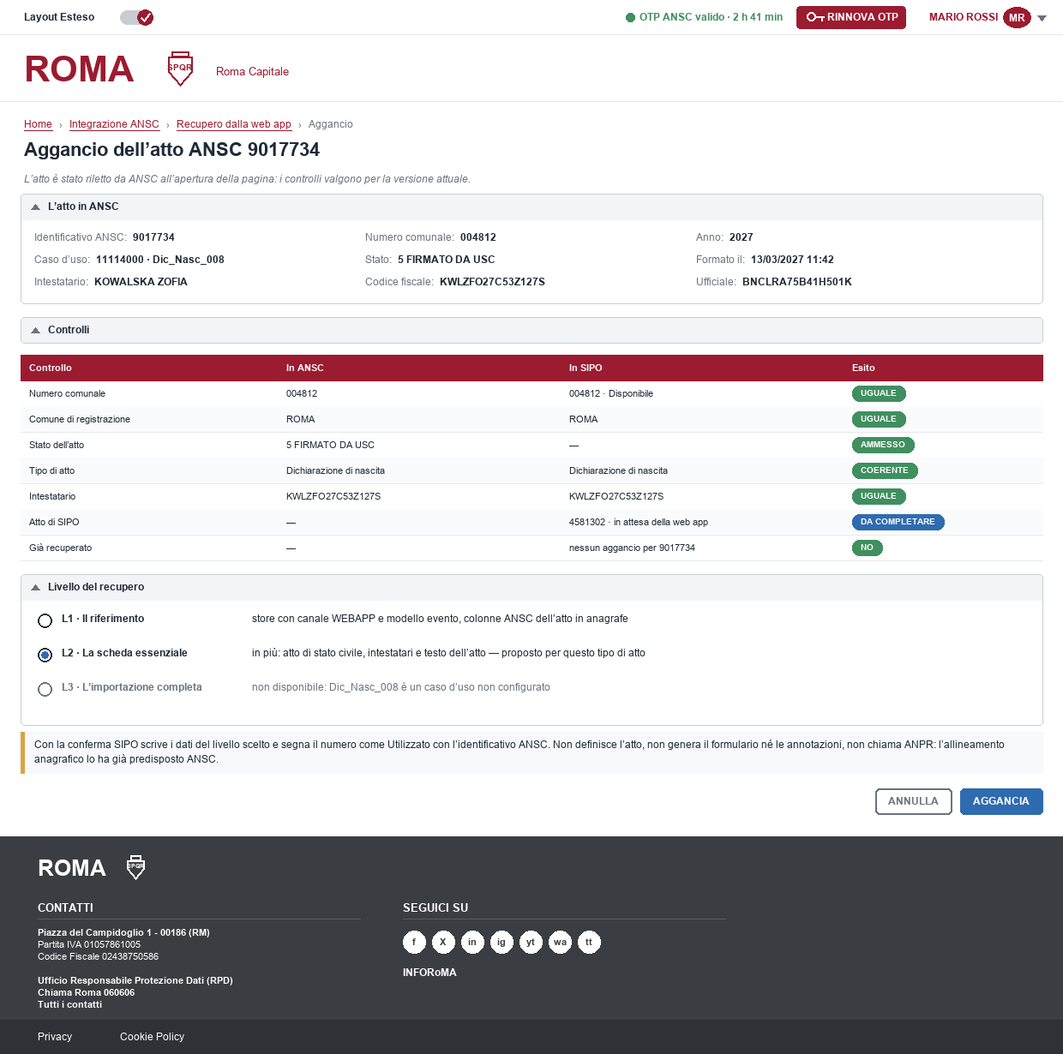
Figura 4 — La pagina «Aggancio dell’atto»: controlli, livello, conferma.
Controllo | Regola | Se non passa
Numero comunale | Uguale al numero staccato e ancora Disponibile. | Aggancio inibito (SENZA NUMERO SIPO).
Comune di registrazione | Roma. | Aggancio inibito.
Stato dell’atto | 5 FIRMATO DA USC. | Aggancio inibito.
Tipo di atto | Coerente con il tipo atto previsto allo stacco o con l’atto SIPO in attesa. | Aggancio inibito (INCOERENTE).
Intestatario | Stesso codice fiscale, se SIPO ne aveva uno. | Aggancio inibito (INCOERENTE).
Atto di SIPO | Se c’è un atto in attesa della web app, l’aggancio lo completa; se non c’è, lo crea al livello L2. | Non è un blocco.
Già recuperato | Nessuna riga di ANSC_STATO_ATTO con lo stesso identificativo ANSC. | Aggancio inibito (GIÀ IN SIPO).

Alla conferma agganciaAtto rilegge l’atto una seconda volta e si ferma se è cambiato dall’apertura della pagina, per esempio per una nota tecnica fatta nel frattempo. Le scritture sulla base dati di SIPO avvengono insieme; il numero si aggiorna subito dopo, su be-numeratore-comunale. Se quest’ultimo passo non riesce, l’atto resta agganciato e il numero torna nell’elenco con l’indicazione da allineare.

Esito
L’esito elenca i passi eseguiti con il loro luogo, e quelli che il recupero non fa di proposito: definizione, formulario, allineamento con ANPR, annotazioni e comunicazioni di SIPO. Il passaggio del numero a Evento acquisito compare come «non disponibile» finché be-numeratore-comunale non ha l’operazione (OP-79). Da qui si apre l’atto in SIPO o si torna all’elenco.
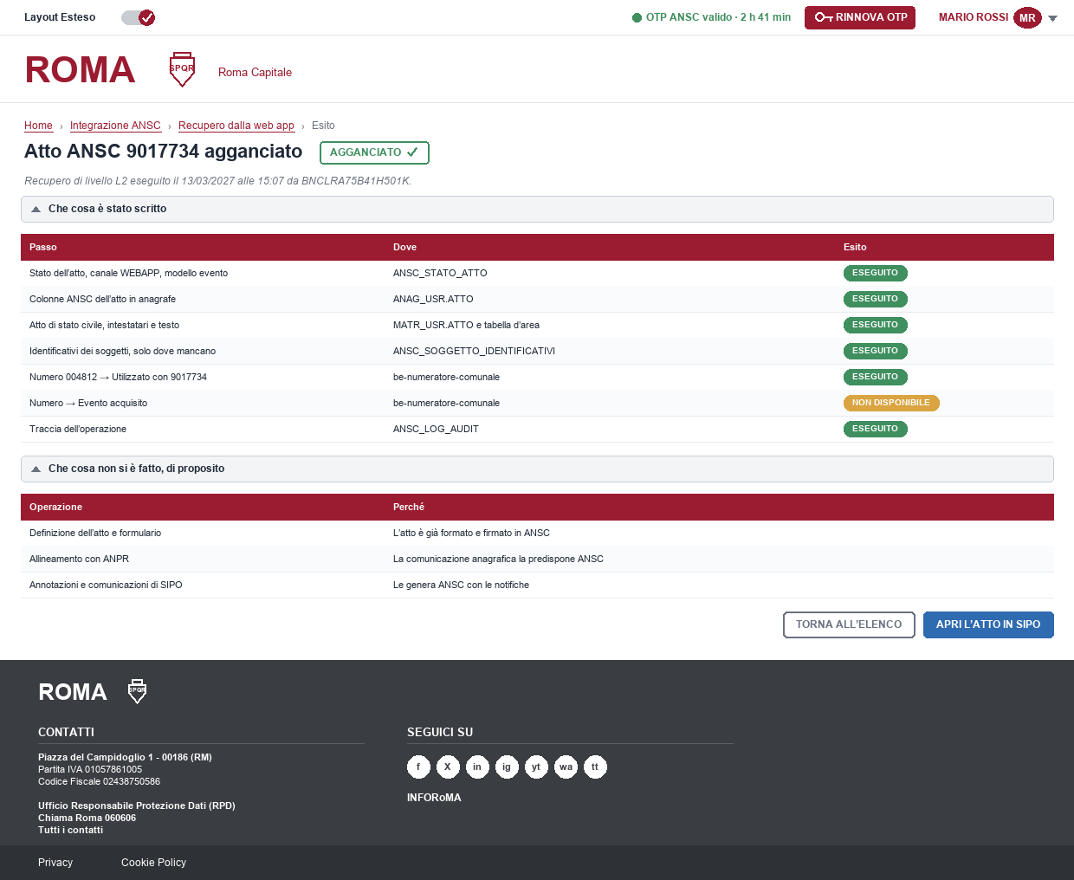
Figura 5 — L’esito dell’aggancio.

Che cosa serve per la pagina
Dove | Che cosa serve
Registro delle pagine del back-office | Tre pagine nuove sotto «Integrazione ANSC», con le abilitazioni di RW-15. Il disegno del back-office [R7] va allineato.
Testata del back-office | Stato dell’OTP e pulsante RICHIEDI OTP nella barra di servizio, comuni a tutte le pagine che parlano con ANSC. Il disegno del back-office [R7] oggi mette lo stato accanto al titolo: va allineato.
be-numeratore-comunale | Sapere che un numero è stato staccato per la web app (RW-16); utilizzaNumero con l’identificativo ANSC; Evento acquisito (OP-79).
Concentratore e ansc-v1.yaml | cercaAttiAnsc e agganciaAtto, già elencate nel capitolo «Che cosa cambia nel disegno»; agganciaAtto rilegge l’atto con R005 alla conferma e si ferma se è cambiato dall’apertura della pagina.
ANSC_STATO_ATTO | Unicità dell’identificativo ANSC: due operatori che agganciano lo stesso atto insieme non possono riuscire entrambi.
Configurazione | La soglia di giorni dopo la quale un numero passa a «Scartato» (RW-14) e il livello di recupero proposto per tipo atto (RW-01).

Che cosa succede dopo
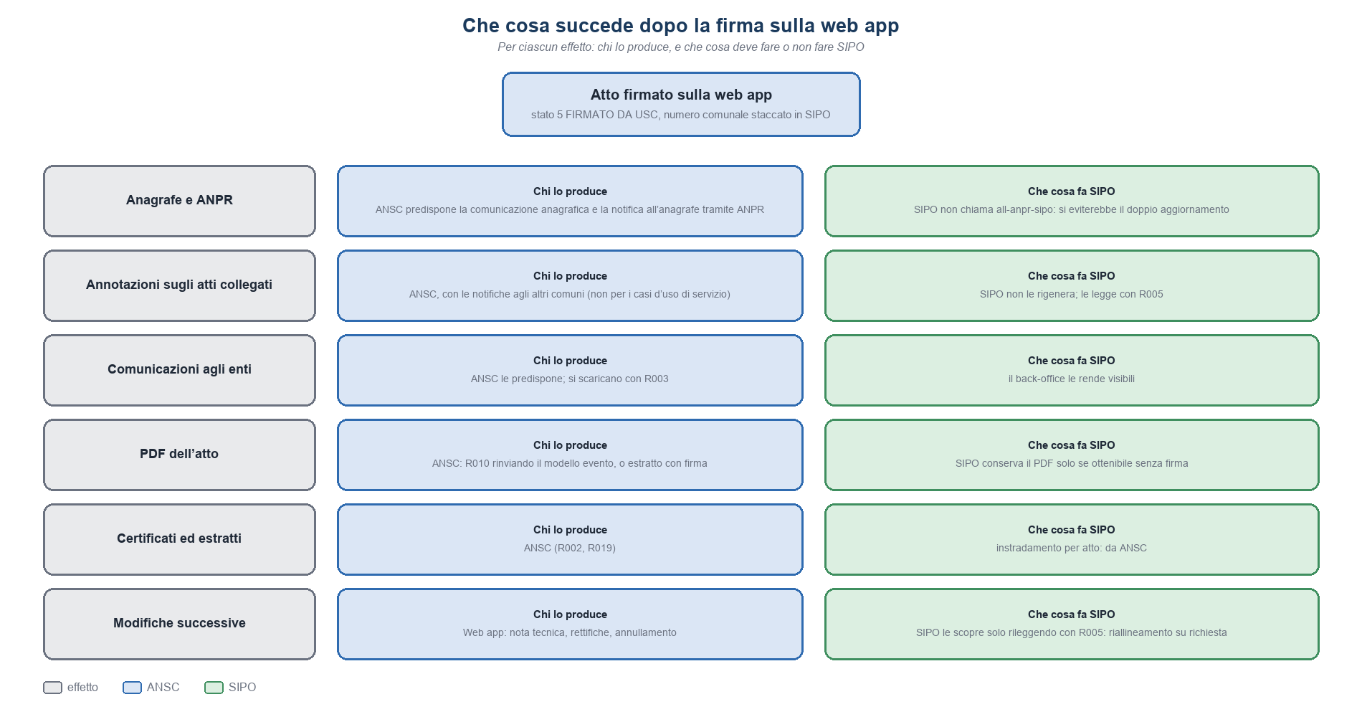
Figura 6 — Gli effetti di un atto firmato sulla web app e il ruolo di SIPO.

Gli effetti della formazione
Effetto | Per un atto formato in SIPO oggi | Per un atto formato sulla web app
Allineamento anagrafico | SIPO chiama all-anpr-sipo alla definizione (2001, 1001, 5008…). | ANSC predispone la comunicazione e la notifica all’anagrafe tramite ANPR. SIPO non chiama all-anpr-sipo: si avrebbe il doppio aggiornamento (RW-10).
Annotazioni contestuali e automatiche | Le genera il formulario alla definizione. | Le genera ANSC; con il caso d’uso di servizio nessuna, e le fa l’ufficio (TL-11).
Comunicazioni agli altri comuni | PKG_COMUNICAZIONI alla definizione. | Notifiche ANSC; SIPO non le rigenera.
Comunicazioni agli enti | Fuori da SIPO. | ANSC le predispone; si scaricano con R003.
PDF e copia conforme | ATTO_SCANSIONATO alla definizione. | Da ANSC, se ottenibile senza firma (RW-07); altrimenti nessun PDF in SIPO e consultazione su ANSC.
Protocollo e richiesta di scansione | Alla definizione. | Non pertinenti.
Certificati ed estratti | Formulario di SIPO. | ANSC [R4].

Il punto più delicato è l’anagrafe. Per un atto formato in SIPO l’aggiornamento lo fa SIPO, chiamando ANPR alla definizione. Per un atto formato in ANSC la comunicazione anagrafica la predispone ANSC e arriva all’ufficio anagrafe tramite ANPR [A4]: è una notifica da lavorare, non una mutazione già applicata, e SIPO oggi non la tratta. Se SIPO, recuperando l’atto, chiamasse anche ANPR, la stessa persona riceverebbe due aggiornamenti. La regola è: per un atto recuperato SIPO non deve essere chiamato ANPR.

Le modifiche successive
Dopo il recupero l’atto può cambiare ancora, e solo sulla web app o da altri comuni. Nessuna fonte avvisa SIPO; lo scopre rileggendo l’atto:
Che cosa cambia in ANSC | Come lo scopre SIPO | Che cosa fa SIPO
Nota tecnica | R005 note tecniche per idEvento | Riallineamento: confronto con il modello conservato e aggiornamento dei dati che SIPO ha (L2 e oltre) [R3].
Annotazione per rettifica o errore materiale | R005 con flagRettifica | Uguale; registro dell’annotazione [R3].
Annullamento, cancellazione, inefficacia | Lo stato letto con R005 | Aggiornamento dello stato; per l’annullamento, quello di SIPO.
Annotazioni di altri comuni | Le notifiche R008, già previste [R1] | Come per gli atti formati da SIPO.

Il riallineamento resta su richiesta, come deciso in [R1]. Per gli atti nati sulla web app conviene però un’attenzione in più: sono quelli su cui è più probabile un secondo intervento sulla web app, perché è lì che l’ufficiale li ha in mano.

Che cosa cambia nel disegno
Dove | Che cosa serve
ANSC_STATO_ATTO | Una colonna per il canale di formazione (SIPO, WEBAPP), perché ANSC non lo dice;
be-numeratore-comunale | utilizzaNumero con l’idAnsc e il passaggio a Evento acquisito (OP-79).
Concentratore e ansc-v1.yaml | cercaAttiAnsc (R005 per comune, data, numero, idAnsc) e agganciaAtto (lettura, verifica, scrittura del livello scelto). Le letture R005 senza OTP restano OP-23 di [R1].
statocivile-be | La scrittura di un atto definito senza passare da /finalizzaAtto: stato, data di definizione, estremi, tabella d’area, senza integrazione PL/SQL né allineamento ANPR (RW-11).
anagrafe-entities | La scrittura delle colonne ANSC di ANAG_USR.ATTO fuori dalle maschere: è AN-01 di [R6].
Pagine | «Recupero Atto ANSC» e «Riepilogo Atto ANSC» di [R2], estese ai casi diversi dal testo libero.
Back-office | La pagina «Recupero dalla web app», con l’aggancio e l’esito: numeri staccati e non ancora ricondotti a un atto, con l’anzianità, e atti di Roma trovati in ANSC. È descritta nel capitolo «La pagina del back-office per il recupero» [R2] [R7].

Punti aperti
I più urgenti sono RW-02 e RW-03: riguardano il numero, cioè l’unico filo fra i due mondi, e vanno chiusi prima di usare la web app in esercizio.
# | Questione | A chi spetta
RW-01 | Perimetro: quale livello per quale atto. Coincide con OP-66 di [R1]. Proposta: L1 per tutti, L2 come regola, L3 solo per i casi d’uso ordinari che lo giustificano (TL-08). | Comune
RW-02 | Il numero comunale di SIPO ha sei cifre, la web app ne accetta cinque (1.20.0). Un numero oltre 99.999 non entrerebbe sulla web app. Va chiuso con OP-73. | Comune / Sogei
RW-03 | Numero usato sulla web app diverso da quello staccato: la web app suggerisce l’ultimo numero usato e nessuna fonte documenta un controllo di unicità. Bloccare, accettare con avviso, scartare lo staccato (TL-12). | Comune
RW-04 | Se il criterio idComunale di R005 cerchi davvero per numero comunale: la descrizione lo dice «codificato ANPR_03». Da provare in preproduzione. | Sogei
RW-05 | Su quale data lavorino dataDa e dataA di R005 (formazione, evento, decorrenza): decide come si cercano gli «atti del giorno». | Sogei
RW-06 | R005 non filtra per stato: SIPO filtra dopo la risposta. Quanti atti tornino per Roma in un giorno, e con quale paginazione. | Analisi / Sogei
RW-07 | Se il PDF di un atto firmato si possa ottenere senza firma: R010 vuole l’intero modello evento e toglie la filigrana solo sugli atti confermati. | Sogei
RW-08 | Estremi dell’atto in MATR_USR per un atto ANSC: NUMERO_ATTO, parte, serie, esponente; e coerenza con ANAG_USR.ATTO, da cui dipende il legame delle annotazioni. Si lega a OP-60 di [R1] e a WF-12. | Analisi / Sviluppo SIPO
RW-09 | Chi crea la riga di ANAG_USR.ATTO per un atto recuperato (oggi la crea l’allineamento ANPR, che qui non si fa) e chi ne scrive le colonne ANSC (AN-01 di [R6]). | Analisi / Sviluppo SIPO
RW-10 | Anagrafe: la predisposizione ANSC arriva all’ufficio anagrafe tramite ANPR (servizio 4005), che SIPO oggi non tratta. Chi la lavora, e come si evita che SIPO aggiorni due volte. | Comune / Analisi
RW-11 | Stato in SIPO dell’atto recuperato (TL-04) e scrittura di un atto definito senza la definizione: i corpi di PKG_PRATICA (IntegrazioneATTO, CompletaATTO) non sono fra le sorgenti. | Sviluppo SIPO
RW-12 | Provenienza statistica degli atti recuperati (CONF_PROVENIENZA_ATTO), per distinguerli nei conteggi. | Comune
RW-14 | Termine entro cui un numero staccato deve trovare il suo atto, e sorte del numero alla scadenza (TL-07). Risolto: Il numero deve passare a “Scartato” dopo n giorni (configurabile) | Comune
RW-15 | Chi usa la pagina: proposta, consultazione a tutti gli operatori del back-office e aggancio al solo ufficiale dello stato civile, con il suo codice di sessione verso ANSC. | Comune
RW-16 | Come SIPO sa che un numero è stato staccato per la web app: be-numeratore-comunale non registra la destinazione del numero. Proposta: un dato sulla richiesta, oppure il legame con l’atto SIPO in attesa (TL-03). Si lega a OP-79 di [R1]. | Analisi

